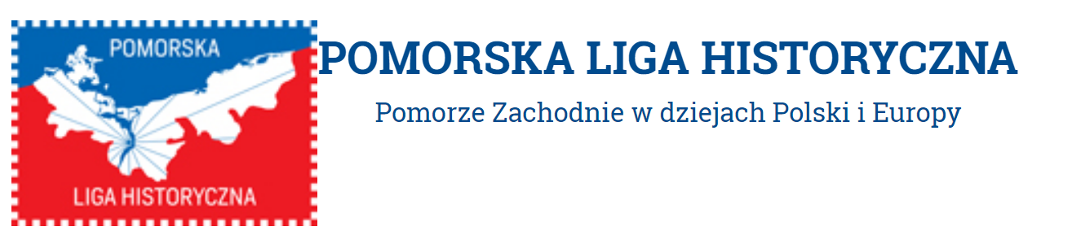

Szanowni Państwo, drodzy nauczyciele i uczniowie,
od trzech lat Instytut Historyczny (wcześniej Instytut Historii i Stosunków Międzynarodowych) Uniwersytetu Szczecińskiego realizuje eksperymentalny program historyczny Pomorska Liga Historyczna. Jest to propozycja poznawania historii regionu, Polski i Europy, silnie osadzona w naszej lokalności adresowana do młodzieży szkół ponadpodstawowych województwa zachodniopomorskiego. Program polega na rywalizacji reprezentacji szkół w takich formach jak historyczne gry miejskie i planszowe, debaty, turnieje wiedzy, prezentacje multimedialne, opracowania internetowe i inne. Niektóre zadania uczestnicy realizują w swoich miejscowościach, a kilka razy do roku przyjeżdżają do różnych miejscowości Pomorza Zachodniego na turniejowe współzawodnictwo „twarzą w twarz” z pozostałymi uczestnikami Ligi.
Dotychczas w rozgrywkach wzięło udział około 50 drużyn i blisko 400 uczestników zorganizowanych w 5-7-osobowe drużyny. Opiekunem drużyny jest nauczyciel, ale na każdym etapie rozgrywek można uzyskać wsparcie merytoryczne od naukowców z Instytutu Historycznego. Rozgrywki każdego sezonu Ligi kończą się finałem, po którym wszyscy zawodnicy otrzymują nagrody, a trzy zwycięskie zespoły zapraszamy na kilkudniowy objazd naukowy po historycznym Pomorzu.
W tym roku Ligę zainaugurujemy 20 listopada turniejem wiedzy. Kolejne rundy odbędą się w styczniu i marcu, zaś przewodni temat tegorocznego sezonu będzie wiązał się z tematyką morską oraz z nadmorskim położeniem Pomorza Zachodniego. Na zgłoszenia czekamy do końca października. Z wszystkimi szczegółami, w tym formularzem zgłoszeniowym, harmonogramem, tabelami wyników z poprzednich rozgrywek, przykładowymi zadaniami oraz potrzebnymi adresami można zapoznać się na stronie
www.plhszczecin.eu

Patronat
J. M. Rektor Uniwersytetu Szczecińskiego prof. dr hab. Edward Włodarczyk
Marszałek Województwa Zachodniopomorskiego Olgierd Geblewicz
Zachodniopomorski Kurator Oświaty Magdalena Zarębska-Kulesza
Prezes Polskiego Towarzystwa Historycznego prof. dr hab. Krzysztof Mikulski

